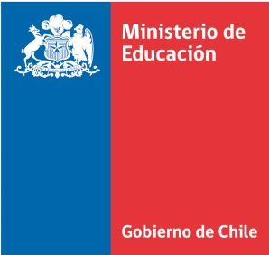
“DESARROLLO DE RECURSOS DE APOYO PARA LA IMPLEMENTACIÓN CURRICULAR EN ESPECIALIDADES DE FORMACIÓN DIFERENCIADA TÉCNICO PROFESIONAL 2022”
Secretaría Ejecutiva de Educación Media Técnico Profesional
Subsecretaría de Educación
Anexo N° 2 Propuesta Técnica
A: Sr. Cristian Lincovil Belmar
Secretario Ejecutivo de Educación Media Técnico Profesional
Subsecretaría de Educación
Avenida Libertador Bernardo O`Higgins Nº 1371, Piso 7, Oficina 719, Santiago.

INSTRUCCIONES GENERALES DE LLENADO
- Utilice fuente Century Gothic N° 10 para los puntos a desarrollar.
- No escriba todo el texto con letras mayúsculas.
- Borre las instrucciones de cada sección (instrucciones en cursiva)
Borrar este texto antes de imprimir: Complete los datos solicitados en las tablas. Los datos de contacto deben mantenerse vigentes por al menos 6 meses posterior a la fecha máxima de postulación y la casilla de correos debe tener espacio y ser revisada periódicamente.

Nombre de la Especialidad
Menciones (Si corresponde)

Propuesta Metodológica
(Para propiciar trabajo colaborativo en el desarrollo de cada uno de los productos solicitados en el concurso) Aproximadamente 1000 caracteres.

Plan de actividades
(Propuesta de Hitos, meses, profesionales encargados, productos y metas asociadas)

Instituciones EMTP en convenio
(Iniciativas de colaboración con liceos de educación media técnico profesional que cuentan con la especialidad a la que postula. Anexar copias firmadas de convenios, certificados y/o contratos de trabajo de la institución con dichos liceos)

Empresas en convenio
(Iniciativas de colaboración con empresas y/o gremios acordes con la especialidad a la que postula. Anexar copias firmadas de convenios, certificados y/o contratos de trabajo de la institución con dichas empresas)

